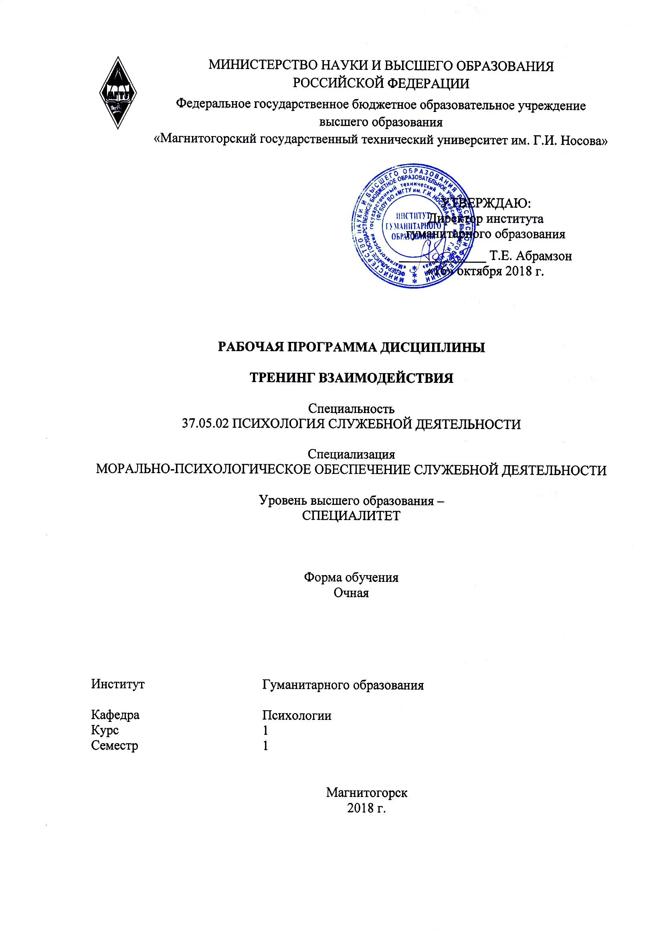
РП-046-Б1.Б.20-ИСПД-18-О-Тренинг взаимодействия
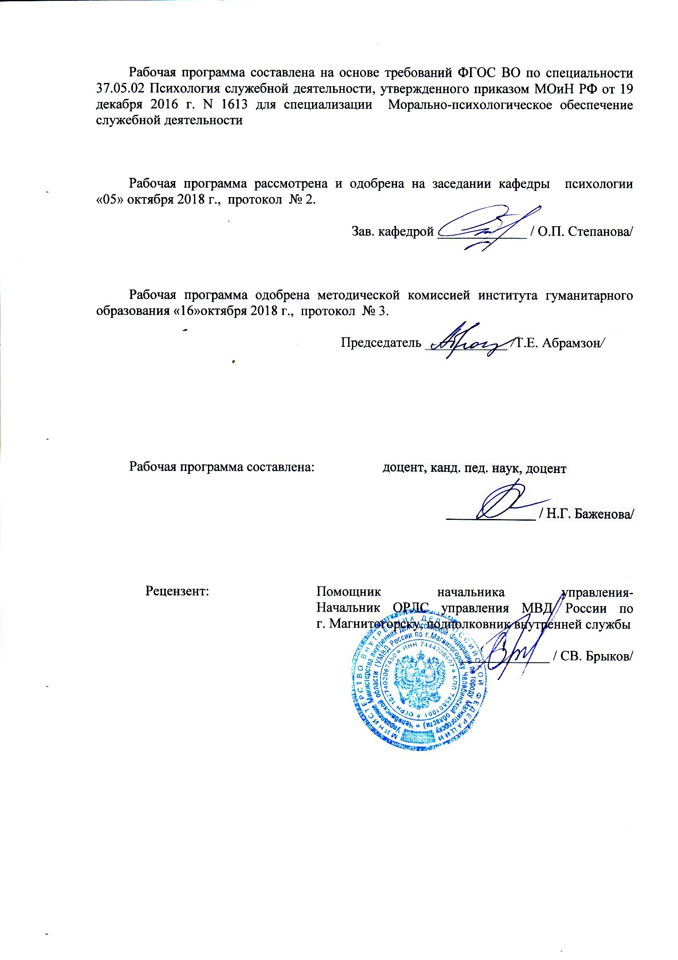
Составитель Баженова Н.Г.
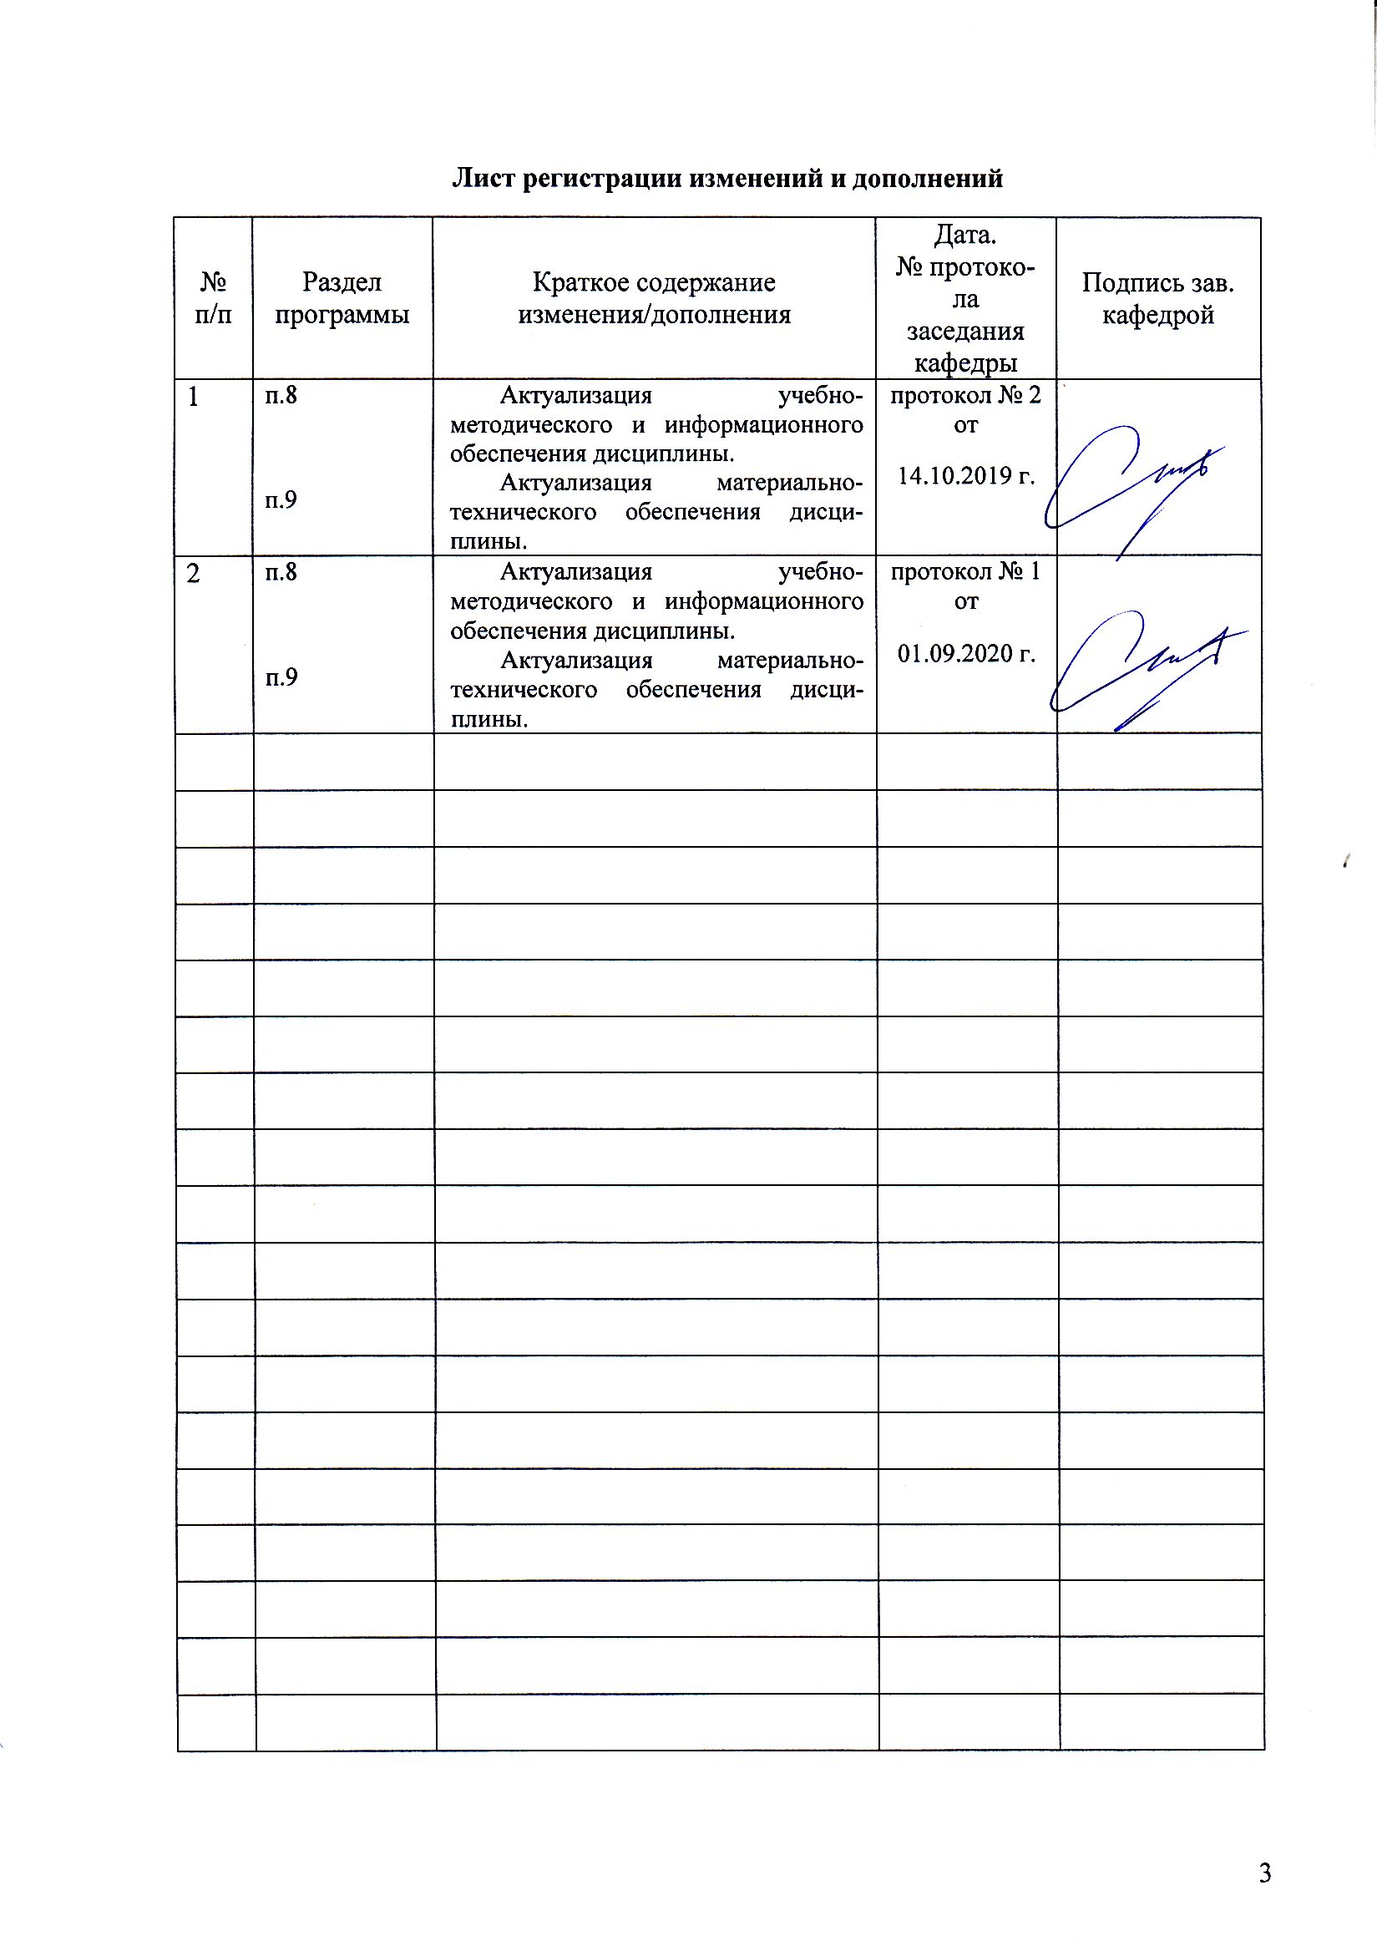

- Цели освоения дисциплины
Целями освоения дисциплины «Тренинг взаимодействия» являются: формирование способности работать в коллективе; способности изучать психологический климат, анализировать формы организации взаимодействия в служебных коллективах; способности эффективно взаимодействовать с сотрудниками правоохранительных органов, военными специалистами по вопросам организации психологического обеспечения оперативно-служебной деятельности.

2 Место дисциплины в структуре образовательной программы подготовки специалиста

Дисциплина «Тренинг взаимодействия» входит в Базовую часть образовательной программы по специальности 370502 Психология служебной деятельности.
При изучении дисциплины знания (умения, владения) формируются при параллельном изучении дисциплин: Русский язык в этнокультурной коммуникативной среде.
Знания (умения, владения), полученные при изучении данной дисциплины, будут необходимы для освоения последующих дисциплин: Психология конфликта, Психология лжи и скрываемых обстоятельств, Этнопсихология, Подготовка к сдаче и сдача государственного экзамена, Медиакультура, Социальная психология, Корпоративный тренинг, Учебная - практика по получению первичных профессиональных умений и навыков, в том числе первичных умений и навыков научно-исследовательской деятельности, Безопасность жизнедеятельности, Психология толпы и массовых беспорядков, Юридическая психология, Психология экстремальных ситуаций, Психология безопасности, Военная психология, Психология терроризма.

3 Компетенции обучающегося, формируемые в результате освоения
дисциплины и планируемые результаты обучения
В результате освоения дисциплины «Тренинг взаимодействия» обучающийся должен обладать следующими компетенциями:

Структурный  элемент  компетенции | Планируемые результаты обучения
ОК-5 способностью работать в коллективе, толерантно воспринимая социальные, культурные, конфессиональные различия, предупреждать и конструктивно разрешать конфликтные ситуации в процессе профессиональной деятельности
Знать | - основные определения и понятия тренинга взаимодействия;  - виды конфликтов, связанных с восприятием социальных, культурных, конфессиональных различий.  - алгоритм предупреждения и конструктивного разрешения конфликтных ситуаций в процессе профессиональной деятельности.
Уметь | - использовать тренинговые методы в анализе конфликтных ситуаций;  - распознавать конструктивные решение конфликтных ситуаций в процессе взаимодействия от неконструктивного;  - анализировать конфликтные ситуации с учетом социальных, культурных, конфессиональных различий.
Владеть | - способностью толерантно воспринимать социальные, культурные, конфессиональные различия;  - методами конструктивного предупреждения и разрешения конфликтных ситуаций в процессе взаимодействия.
ПК-11 - способностью изучать психологический климат, анализировать формы организации взаимодействия в служебных коллективах, проводить работу с целью создания и поддержания психологического климата, способствующего оптимизации служебной деятельности
Знать | - формы организации взаимодействия в служебных коллективах;  - условия для создания и поддержания психологического климата, способствующего оптимизации служебной деятельности.
Уметь | - адекватно изучать психологический климат в коллективах;  - анализировать формы организации взаимодействия в служебных коллективах;  - проводить мониторинг психологического климата в различных служебных коллективах.
Владеть | - навыком проводить работу с целью создания и поддержания психологического климата в служебных коллективах;  - навыками анализа форм организации эффективного взаимодействия в служебных коллективах.
ПК-16 - способностью эффективно взаимодействовать с сотрудниками правоохранительных органов, военными специалистами по вопросам организации психологического обеспечения оперативно-служебной деятельности, в том числе в условиях террористических актов, массовых беспорядков, чрезвычайных ситуаций, стихийных бедствий, катастроф и боевой деятельности
Знать | - способы эффективного взаимодействия с сотрудниками правоохранительных органов и военными специалистами;  - вопросы организации психологического обеспечения оперативно-служебной деятельности сотрудников служебной деятельности.
Уметь | - распознавать эффективные способы и приемы взаимодействия с сотрудниками правоохранительных органов и военными специалистами;  - анализировать вопросы организации психологического обеспечения оперативно-служебной деятельности.
Владеть | - навыком анализа результативности эффективных способов и приемов взаимодействия с сотрудниками правоохранительных органов и военными специалистами.

4 Структура и содержание дисциплины
Общая трудоемкость дисциплины составляет __2_ зачетных единиц __72__ акад. часов, в том числе:
– контактная работа – __54,1__ акад. часов:
– аудиторная – __54___ акад. часов;
– внеаудиторная – __0,1___ акад. часов
– самостоятельная работа – ___17,9__ акад. часов;

Раздел/ тема  дисциплины | Семестр | Аудиторная  контактная работа  (в акад. часах) |  |  | Самостоятельная работа (в акад. часах) | Вид самосто-ятельной  работы | Форма текущего контроля успеваемости и  промежуточной аттестации | Код и структурный  элемент  компетенции
Раздел/ тема  дисциплины | Семестр | лекции | лаборат.  занятия | практич. занятия
Раздел 1. Основные этапы социально-психологического взаимодействия
1.1. Социально-активные методы знакомства | 1 |  | 6/6И |  | 2 | Составление глоссария по теме | Опрос на лабораторном занятии | ОК5, ПК11, ПК16-  ЗУ
1.2. Социально-активные методы самопрезентации | 1 |  | 6/6И |  | 2 | Подготовка к лабор занятию | Презентация изученного материала в электронном виде | ОК5, ПК11, ПК16-  ЗУ
1.3. Социально-активные методы сплочения группы | 1 |  | 6/6И |  | 2 | Подготовка докладов  Составление кроссворда | Презентация изученного материала в электронном виде | ОК5, ПК11, ПК16-  ЗУ
Итого по разделу |  |  | 18/18И |  | 6 |  | Тестирование
Раздел 2. Виды социально-психологического взаимодействия
2.1. Социально-активные методы самопознания | 1 |  | 8/И |  | 4 | Составление глоссария по теме | Презентация изученного материала в электронном виде | ОК5, ПК11, ПК16-  ЗУВ
2.2. Социально-активные методы взаимопознания | 1 |  | 8/8И |  | 4 | Подготовка к лабор занятиям | Ведение практическом занятии совместно с преподавателем | ОК5  ЗВ
Итого по разделу |  |  | 16/16И |  | 8 |  | Тестирование
Раздел 3. Методы эффективного взаимодействия
3.1. Применение методов эффективного взаимодействия | 1 |  | 10/10И |  | 2 | Составление кроссворда по теме занятия | Ведение практического занятия совместно с преподавателем | ОК5,ПК11, ПК16-  ЗУВ
3.2. Организационно-методические аспекты проведения тренинга взаимодействия | 1 |  | 10/10И |  | 1,9 | Составление структурно-логической схемы  занятия тренинга | Презентация изученного материала в электронном виде | ПК16-  УВ
Итого по разделу | 1 |  | 20/20И |  | 3,9 |  | Самостоятельное ведение занятия
Итого за семестр |  |  | 54/54И |  | 17,9 |  | Зачет | ОК5,ПК11, ПК16-  ЗУВ
Итого по дисциплине |  |  | 54/54И |  | 17,9 |  | Зачет | ОК5,ПК11, ПК16-  ЗУВ

5. Образовательные и информационные технологии
Самый оптимальный вариант планирования и организации студентом времени, необходимого для изучения дисциплины – распределить учебную нагрузку равномерно, т.е. каждую неделю знакомиться с необходимым теоретическим материалом самостоятельно и закреплять полученные знания на лабораторных занятиях, прочитывая рекомендуемую литературу.
В работе предполагаются как элементы традиционной формы работы, так и формы работы с использованием игровых технологий и проблемных технологий, а именно:
Формы учебных занятий с использованием традиционных технологий:
Игровые технологии – организация образовательного процесса, основанная на реконструкции моделей поведения в рамках предложенных сценарных условий.
Формы учебных занятий с использованием игровых технологий:
Учебная игра – форма воссоздания предметного и социального содержания будущей профессиональной деятельности специалиста, моделирования таких систем отношений, которые характерны для этой деятельности как целого.
Деловая игра – моделирование различных ситуаций, связанных с выработкой и принятием совместных решений, обсуждением вопросов в режиме «мозгового штурма», реконструкцией функционального взаимодействия в коллективе и т.п.
Ролевая игра – имитация или реконструкция моделей ролевого поведения в предложенных сценарных условиях.

6. Учебно-методическое обеспечение самостоятельной работы студентов
Раздел 1. Основные этапы социально-психологического взаимодействия
1.1. Социально-активные методы знакомства
Задание студентам: самостоятельно изучить следующие вопросы:
1. Установление и поддержание контакта в ситуации взаимодействия.
2. Основные принципы работы в группе (активности, конфиденциальности, дисциплины и пр.).
• Составить глоссарий по данной теме не менее 50 терминов.
  - Социально-активные методы самопрезентации.
Задание студентам: подготовить доклад-презентацию по следующим теоретическим вопросам курса:
1. Определение цели взаимодействия.
2. Самопрезентация.
3. Определение границ контакта и уровня общения.
4. Формирование и регулирование межличностного пространства, ориентация в процессе установления и поддержания контакта.
- Подобрать упражнения и задания для практической тренировки данных навыков непосредственно на занятии.
  - Социально-активные методы сплочения группы.
Задание студентам: подготовить доклад-презентацию по следующим теоретическим вопросам курса:
1. «Симметричность» коммуникации (взаимодействия).
2. Техники, способствующие пониманию партнера (ступени вербализации, невербальное поведение).
3. Поведение, снижающее возможности продолжения и развития взаимодействия (негативная оценка, игнорирование, эгоцентризм).
- Составить кроссворд по одной из перечисленных тем минимум на 50 слов.
- Ответить на вопросы промежуточного теста:
1. Определите расстояния в личной дистанции общения:
А. 45-75 см Б. 15-45 см В. 50-120 см Г. 0-15 см
2. Процесс восприятия, познания и понимания людьми друг друга – это:
А. Взаимопонимание Б. межличностная перцепция В. психологический контакт Г. рефлексия
3. Главное отличие партнерского стиля общения от непартнерского стиля:
А. умение и желание учитывать позиции, мнения, оценки партнера Б.различие ценностных установок партнеров В. субординации в отношениях Г. сопереживание
4. Информация, которая в межиндивидуальном контакте передается от одного субъекта другому, либо циркулирует между ними – это:
А.содержание общения Б.цель общения В.средства общения Г. коммуникативные знания
5. Достижение и сохранение психологического контакта с партнером в целях стабилизации межличностных отношений на их оптимальной стадии развития через достижение совместимости, согласия, взаимной приспособленности и удовлетворенности – это:
А.успешность общения Б.стратегия общения В.установка общения Г.профессиональная позиция.
Раздел 2. Виды социально-психологического взаимодействия
2.1. Социально-активные методы самопознания
Задание студентам: самостоятельно изучить следующие вопросы:
1. Особенности подачи и получения обратной связи.
2. Психогимнастические упражнения.
3. Метод кругового опроса, групповые дискуссии, ролевые игры.
• Составить глоссарий по данной теме не менее 50 терминов.
• Подобрать упражнения и задания для практической тренировки данных навыков непосредственно на занятии.
2.2. Социально-активные методы взаимопознания
Задание студентам: самостоятельно изучить следующие теоретические вопросы:
1. Развитие навыков активного слушания и понимания партнеров по взаимодействию.
2. Развитие навыков поведения в эмоционально напряженных ситуациях.
3. Техники, способствующие снижению эмоционального напряжения (сообщения о восприятии партнера, самого себя, сообщения о восприятии хода взаимодействия, результатов взаимодействия).
4. Поведение, увеличивающее эмоциональное напряжение (игнорирование, обесценивание чувств партнера, принижение личности, двойственность поведения).
- Подобрать упражнения и задания для практической тренировки данных навыков непосредственно на занятии.
- Ответить на вопросы промежуточного теста:
Характеристика отношений личности к людям, показывающая степень терпимости (переносимости) к неприятным или неприемлемым, по ее мнению, психическим состояниям, качествам и поступкам партнеров по взаимодействию – это:
А.ценностное отношение Б.Я-концепция личности В.коммуникативная толерантность Г.сензитивность
Занятия методом СПТ включают четыре этапа (исключите не относящиеся к таковым):
А. Создание единого психологического пространства и обратной связи.
Б. Проведение дискуссий, игры, полилога или интервьюирования для создания ситуации рефлексии.
В. Решение конкретных задач, овладение знаниями, умениями и навыками, а также достижение иных развивающих или коррекционных целей.
Г. Подбор и дифференцировка участников тренинговой группы.
С. И. Макшанов разделяет принципы тренинга на несколько групп (исключите):
А. психологичекие принципы; Б.принципы создания среды тренинга; В.принципы поведения участников; Г.этические принципы.
Игры, сюжет которых позволяет акцентировать внимание участников на какой-то теме, которая будет раскрываться в дальнейшем.
А. тематические. Б. центрирующие. В. мотивирующие. Г. тренинующие
В случаях, когда человек либо не видит особых различий между подструктурами своей личности и личности партнера, либо не испытывает негативных переживаний по поводу различий проявляется качество коммуникативная…:
А.толерантность Б. индифферентность В.негативизм Г. эмпатия
Вопросы, которые служат для того, чтобы подвести отвечающего к ответу, который ожидает услышать их автор – это …вопросы:
А. презумптивные Б.возвратные В. наводящие Г.уточняющие
Средство развития творческого мышления, в том числе и профессионального; это имитации конкретных экономических объектов и процессов; это имитация деятельности руководителей специалистов, работников и потребителей.
А. ролевая игра. Б. деловая игра В. имитационная игра. Г развивающая игра
Несовпадение смыслового содержания слов с посылаемыми невербальными сигналами – это:
А.неэффективность Б.неконгруэнтность В.ошибка в интерпретации Г.когнитивный диссонанс
Выделяют следующие формы психодрамы (исключите таковыв не являющийся):
А. Психодрама, центрированная на протагонисте. Б.Психодрама, центрированная на клиенте. В. Психодрама, направленная на группу. Г. Психодрама, центрированная на группе.
Борьба принципиально противоположных мне¬ний по тому или иному вопросу, публичный спор с це¬лью отстоять, защитить свою точку зрения и опроверг¬нуть мнение оппонента.
А. дебаты Б. полемика. В. дискуссия. Г. спор.
Раздел 3. Методы эффективного взаимодействия
3.1. Применение методов эффективного взаимодействия
Задание студентам: подготовить доклад-презентацию по следующим теоретическим вопросам курса:
1. Развитие навыков аргументации в ситуации взаимодействия. Стратегии поведения (Я-, Ты-, Мы- стратегия).
2. Техники аргументации (преувеличение/преуменьшение, ссылка на авторитет, выделение деталей, акцентирование, поэтапное согласие, инверсия, расширение поля проблемы).
3. Выход из контакта. Завершение взаимодействия. Техники завершения взаимодействия.
- Составить кроссворд по одной из перечисленных тем минимум на 50 слов.
- Подобрать упражнения и задания для практической тренировки данных навыков непосредственно на занятии.
3.2. Организационно-методические аспекты проведения тренинга взаимодействия.
Задание студентам:
- Составить структурно-логическую схему по следующим теоретическим вопросам курса:
1.Место тренинга взаимодействия в системе психологических тренингов. Область практического использования тренингов взаимодействия.
2. Требования к личности тренера. Концепция тренинга взаимодействия.
3. Цели и задачи тренинга взаимодействия в зависимости от целевой аудитории участников. Формы работы.
4. Общие принципы построения сценария тренинга взаимодействия.
5. Оценка эффективности тренинга. Оценка эмоционального состояния (своего и партнеров по взаимодействию). Оценка достигнутых целей взаимодействия, установка на продолжение взаимодействия в будущем.
- Подготовить презентацию по вышеперечисленным темам курса.
- Подобрать упражнения и задания для практической тренировки данных навыков непосредственно на занятии.

Перечень дополнительных тем для самостоятельной разработки программы тренингового занятия студентом:
Разработайте обучающую или развивающую программу эффективного взаимодействия группы, коллектива соответствующей тематики с концептуальным обоснованием целей, постановкой задач и представлением содержательной части (темы на выбор):
1. Тренинг эффективного взаимодействия сотрудников МЧС.
2. Тренинг разрешения конфликтов между сотрудниками правоохранительных органов.
3. Тренинг командообразования и командного взаимодействия сотрудников МЧС.
4. Тренинг межкультурной коммуникации и межкультурного взаимопонимания
5. Когнитивно-ориентированный тренинг толерантности сотрудников МЧС.
6. Тренинг развития сплоченности коллектива МЧС.

7. Оценочные средства для проведения промежуточной аттестации
а) Планируемые результаты обучения и оценочные средства для проведения промежуточной аттестации:
Структурный элемент  компетенции | Планируемые результаты обучения | Оценочные средства
ОК-5 способностью работать в коллективе, толерантно воспринимая социальные, культурные, конфессиональные различия, предупреждать и конструктивно разрешать конфликтные ситуации в процессе профессиональной деятельности
Знать | - основные определения и понятия тренинга взаимодействия;  - виды конфликтов, связанных с восприятием социальных, культурных, конфессиональных различий.  - алгоритм предупреждения и конструктивного разрешения конфликтных ситуаций в процессе профессиональной деятельности. | Перечень теоретических вопросов к зачету  - Цели и задачи тренинга взаимодействия.  - Формы, методы и техники групповой работы, используемые в тренинге взаимодействия.  - Виды конфликтов (социальные, культурные, профессиональные и пр.)  - Основные принципы работы в группе.  - Развитие навыков установления контакта.  - Поддержание контакта в ситуации взаимодействия.  - Алгоритм предупреждения конфликтных ситуаций в процессе профессиональной деятельности.  - Активное слушание в ситуации взаимодействия.  - Алгоритм конструктивного решения конфликтных ситуаций в процессе профессиональной деятельности.  - Поведение, уменьшающее/увеличивающее эмоциональное напряжение в ходе взаимодействия.  - Стратегии поведения. Техники аргументации.  - Техники завершения взаимодействия.  - Понятие самопознания.  И т.п.
Уметь | - использовать тренинговые методы в анализе конфликтных ситуаций;  - распознавать конструктивные решение конфликтных ситуаций в процессе взаимодействия от неконструктивного;  - анализировать конфликтные ситуации с учетом социальных, культурных, конфессиональных различий. | 1. Подобрать тренинговые методы для работы в группе по решению конфликтных ситуаций:  - Руководитель МЧС принял на работу неподготовленного работника, не согласовав это с заместителем, у которого тот в подчинении. Вскоре выясняется неспособность принятого работника выполнять свою работу. Заместитель представляет руководителю докладную записку об этом. Руководитель тут же рвет данную записку.  - На совещании один из подчиненных, не выдержав нажима руководителя МЧС, в полушутливой форме обратил на этот нажим внимание. Руководитель не нашелся, что сказать, но после этого случая стал действовать еще более жестко, особенно в отношении «шутника».  2. Определите на Ваш взгляд конструктивные решение конфликтных ситуаций в процессе взаимодействия от неконструктивных в следующей ситуации:  - Беседуя с претендентом на вакантную должность, руководитель МЧС дает обещание в дальнейшем повысить его в должности. Вновь принятый с воодушевлением приступает к работе, проявляя высокую работоспособность и добросовестность. Руководство постоянно увеличивает нагрузку, не прибавляя зарплату и не повышая в должности. Спустя некоторое время работник начинает проявлять признаки недовольства... Назревает конфликт.  3. Проанализируйте конфликтные ситуации с учетом социальных, культурных, конфессиональных различий:  - Сотрудники МЧС неоднократно заявляли о неудовлетворительных условиях труда, высказывали опасения за свое здоровье (в отделе не уделялось должного внимания обеспечению безопасности труда). Им уже более трех месяцев не выплачивали заработную плату. Два дня назад с одним из рабочих на производстве произошел несчастный случай. Это переполнило чашу терпения сотрудников. Они отказались от работы и пригласили на собрание руководство предприятия...  - Вы критикуете одну свою служащую, она реагирует очень эмоционально. Вам приходится каждый раз свертывать беседу и не доводить разговор до конца. Вот и сейчас, после ваших замечаний — она расплакалась. Как довести до нее свои соображения?
Владеть | - способностью толерантно воспринимать социальные, культурные, конфессиональные различия;  - методами конструктивного предупреждения и разрешения конфликтных ситуаций в процессе взаимодействия. | Задания на решение задач из профессиональной области, комплексные задания:  1. Отработка способов толерантного восприятия партнеров в конфликте при решении следующих профессиональных задач:  Вы работаете начальником МЧС, у которого в оборудовании имеется дорогостоящая аппаратура. Вы лично должны покритиковать своего служащего при непосредственном контакте с ним за то, что:  - Во время работы ваш служащий испортил дорогостоящее оборудование и скрыл от вас этот факт;  - За то, что служащий грубо нарушил технику безопасности, и только случайно никто не пострадал.  2. Отработайте методы конструктивного предупреждения и разрешения конфликтных ситуаций в процессе профессионального взаимодействия служащих по следующим направлениям работы психолога:  - Тренинг разрешения конфликтов между сотрудниками МЧС.  - Тренинг командообразования и командного взаимодействия в пожарной части.  - Тренинг межкультурной коммуникации и межкультурного взаимопонимания в системе МЧС.  - Когнитивно-ориентированный тренинг толерантности сотрудников полиции.  - Тренинг развития сплоченности коллектива служащих.  И т.п.
ПК-11 - способностью изучать психологический климат, анализировать формы организации взаимодействия в служебных коллективах, проводить работу с целью создания и поддержания психологического климата, способствующего оптимизации служебной деятельности
Знать | - формы организации взаимодействия в служебных коллективах;  - условия для создания и поддержания психологического климата, способствующего оптимизации служебной деятельности. | Перечень теоретических вопросов к зачету:  - Условия и способы самопознания.  - Понятие взаимопознания в служебных коллективах.  - Понятие «психологический климат» в организациях служебного типа.  - Условия и формы эффективного взаимопознания.  - Условия и методы эффективного взаимодействия.  - Охарактеризуйте формы организации взаимодействия в служебных коллективах.  - Принципы организации тренинга.  - Роль тренера-ведущего в процессе тренинга.  - Условия, способствующие оптимизации служебной деятельности.  - Особенности тренингового пространства.  - Основные этапы тренингавзаимодействия.  - Оценка эффективности тренинга.  - Психологический тренинг как метод интенсивного обучения – области практического применения.  И т.п.
Уметь | - адекватно изучать психологический климат в коллективах;  - анализировать формы организации взаимодействия в служебных коллективах;  - проводить мониторинг психологического климата в различных служебных коллективах. | 1. Изучите роль психологического климата в служебном коллективе МЧС в следующих профессиональных ситуациях:  1. Публичное выступление начальника МЧС перед коллективом.  2. Самопрезентация служащего МЧС.  3. Определение границ контакта и уровня общения горизонтальных и вертикальных отношений в коллективе МЧС.  4. Формирование и регулирование межличностного пространства, ориентация в процессе установления и поддержания контакта сотрудников МЧС.  2. Проведите анализ эффективности форм организации взаимоотношений в коллективе служебного типа при подборе заданий и упражнений на:  - способствующие пониманию партнера (ступени вербализации, невербальное поведение).  - особенности подачи и получения обратной связи.  - выход из контакта. Завершение взаимодействия. Техники завершения взаимодействия.  3. Осуществите мониторинг психологического климата в коллективе пожарной части в ситуациях:  - подачи и получения обратной связи в ходе принятия профессионального решения;  - кругового опроса,  - групповых дискуссий,  - ролевых игр.  И т.п.
Владеть | - навыком проводить работу с целью создания и поддержания психологического климата в служебных коллективах;  - навыками анализа форм организации эффективного взаимодействия в служебных коллективах. | Задания на решение задач из профессиональной области, комплексные задания:  1. Разработайте обучающую или развивающую программу с целью создания и поддержания психологического климата в служебных коллективах соответствующей тематики с концептуальным обоснованием целей, постановкой задач и представлением содержательной части и пояснительной записки на 3-5 дней полноценного тренинга (темы на выбор):  - Тренинг разрешения конфликтов между сотрудниками полиции.  - Тренинг командообразования и командного взаимодействия в структуре МЧС  - Тренинг межкультурной коммуникации и межкультурного взаимопонимания сотрудников МЧС.  - Когнитивно-ориентированный тренинг толерантности сотрудников МЧС.  - Тренинг развития сплоченности коллектива МЧС.  2. Проанализируйте эффективные формы взаимодействия в служебных коллективах МЧС в ходе:  1. Развития навыков активного слушания и понимания партнеров по взаимодействию.  2. Развития навыков поведения в эмоционально напряженных ситуациях.  3. Отработки техник, способствующих снижению эмоционального напряжения (сообщения о восприятии партнера, самого себя, сообщения о восприятии хода взаимодействия, результатов взаимодействия).  4. Отработки поведения, увеличивающего эмоциональное напряжение (игнорирование, обесценивание чувств партнера, принижение личности, двойственность поведения).  И т.п.
ПК-16 - способностью эффективно взаимодействовать с сотрудниками правоохранительных органов, военными специалистами по вопросам организации психологического обеспечения оперативно-служебной деятельности, в том числе в условиях террористических актов, массовых беспорядков, чрезвычайных ситуаций, стихийных бедствий, катастроф и боевой деятельности
Знать | - способы эффективного взаимодействия с сотрудниками правоохранительных органов и военными специалистами;  - вопросы организации психологического обеспечения оперативно-служебной деятельности сотрудников служебной деятельности. | Перечень теоретических вопросов к зачету:  - Условия и способы самопознания.  - Понятие взаимопознания.  - Способы эффективного взаимодействия служащих МЧС.  - Условия и формы эффективного взаимопознания.  - Условия и методы эффективного взаимодействия.  - Принципы организации тренинга.  - Особенности организации психологического обеспечения оперативно-служебной деятельности сотрудников служебной деятельности.  - Роль тренера-ведущего в процессе тренинга.  - Особенности тренингового пространства.  - Основные этапы тренингавзаимодействия.  - Оценка эффективности тренинга.  - Психологический тренинг как метод интенсивного обучения – области практического применения.  И т.п.
Уметь | - распознавать эффективные способы и приемы взаимодействия с сотрудниками правоохранительных органов и военными специалистами;  - анализировать вопросы организации психологического обеспечения оперативно-служебной деятельности. | 1. Определите эффективные способы и приемы взаимодействия с сотрудниками правоохранительных органов и военными специалистами в ходе отработки:  - навыков аргументации в ситуации взаимодействия. Стратегии поведения (Я-, Ты-, Мы- стратегия).  - Следующих техник аргументации (преувеличение/преуменьшение, ссылка на авторитет, выделение деталей, акцентирование, поэтапное согласие, инверсия, расширение поля проблемы).  2. Проведите анализ вопросов эффективности организации психологического обеспечения оперативно-служебной деятельности в случаях:  - формирования и регулирования межличностного пространства, ориентации в процессе установления и поддержания контакта между служащими.  - способствующих пониманию партнера (ступени вербализации, невербальное поведение).  - подачи и получения обратной связи между начальником МЧС и служащим.  И т.п.
Владеть | - навыком анализа результативности эффективных способов и приемов взаимодействия с сотрудниками правоохранительных органов и военными специалистами. | Задания на решение задач из профессиональной области, комплексные задания:  1. Проанализируйте эффективные способы и приемы взаимодействия с сотрудниками правоохранительных органов и военными специалистами в следующей профессиональной ситуации:  - Вы опытный, давно работающий, авторитетный начальник отдела МВД. В канун праздника вы от своего отдела представили фамилии нескольких лучших сотрудников для поощрения. Среди тех, кому должны быть вручены грамота и денежная премия, Сидоров, которого вы лично предупредили о необходимости явиться на торжественное собрание, где ему будут вручены грамота и премия. Сидоров вместе со своей семьей явился на торжественное собрание, но грамоту и премию, по неизвестным для вас причинам, ему не вручили. На следующий день, не успев разобраться в причине недоразумения, вы случайно сталкиваетесь с Сидоровым в коридоре.  И т.п.

б) Порядок проведения промежуточной аттестации, показатели и критерии оценивания:
Промежуточная аттестация по дисциплине «Тренинг взаимодействия» включает теоретические вопросы, позволяющие оценить уровень усвоения обучающимися знаний и практические задания, выявляющие степень сформированности умений и владений, проводится в форме зачета.
Зачет по данной дисциплине проводится в устной форме по заданиям: теоретическим вопросам (два вопроса) и практическое задание (одно задание).
Показатели и критерии оценивания зачета:
«зачтено» – обучающийся должен показать ЗУВ не только на уровне воспроизведения и объяснения информации, но и практические ЗУВ на уровне решения проблем и задач, нахождения уникальных ответов к проблемам, оценки и вынесения критических суждений;
«не зачтено» – обучающийся не может показать ЗУВ на уровне воспроизведения и объяснения информации, не может показать интеллектуальные и практические навыки решения проблем и задач, нахождения уникальных ответов к проблемам, оценки и вынесения критических суждений.

8 Учебно-методическое и информационное обеспечение дисциплины
а) Основная литература:
1. Разумова Е. М. Психологическое консультирование [Электронный ресурс] : учеб-ное пособие / Е. М. Разумова ; МГТУ. - Магнитогорск : МГТУ, 2016. - 1 электрон. опт. диск (CD-ROM). - Режим доступа: https://magtu.informsystema.ru/uploader/fileUpload?name=2740.pdf&show=dcatalogues/1/1132683/2740.pdf&view=true
2. Слепухина Г. В. Семейное и кризисное консультирование [Электронный ресурс] : учебное пособие / Г. В. Слепухина ; МГТУ. - Магнитогорск : МГТУ, 2017. - 1 электрон. опт. диск (CD-ROM). - Режим доступа: https://magtu.informsystema.ru/uploader/fileUpload?name=3403.pdf&show=dcatalogues/1/1139624/3403.pdf&view=true

б) Дополнительная литература:
1. Разумова Е. М. Психологическое консультирование в образовании [Электронный ресурс] : учебное пособие / Е. М. Разумова ; МГТУ. - Магнитогорск : МГТУ, 2016. - 1 элек-трон. опт. диск (CD-ROM). - Режим доступа: https://magtu.informsystema.ru/uploader/fileUpload?name=2741.pdf&show=dcatalogues/1/1132684/2741.pdf&view=true

в) Методические указания:
  - Самостоятельная работа студентов вуза : практикум / составители: Т. Г. Неретина, Н. Р. Уразаева, Е. М. Разумова, Т. Ф. Орехова ; Магнитогорский гос. технический ун-т им. Г. И. Носова. - Магнитогорск : МГТУ им. Г. И. Носова, 2019. - 1 CD-ROM. - Загл. с титул. экрана. - URL: https://magtu.informsystema.ru/uploader/fileUpload?name=3816.pdf&show=dcatalogues/1/1530261/3816.pdf&view=true (дата обращения: 18.10.2019). - Макрообъект. - Текст : электронный. - Сведения доступны также на CD-ROM.

г) Программное обеспечение и Интернет-ресурсы:
Наименование ПО | № договора | Срок действия лицензии
MS Windows 7 | Д-1227 от 08.10.2018  Д-757-17 от 27.06.2017 | 11.10.2021  27.07.2018
MS Office 2007 | № 135 от 17.09.2007 | бессрочно
FAR Manager | свободно распространяемое | бессрочно
7Zip | свободно распространяемое | бессрочно

Интернет-ресурсы:
- Электронная база периодических изданий East View Information Services, ООО «ИВИС» https://dlib.eastview.com/
- Поисковая система Академия Google (Google Scholar) URL: https://scholar.google.ru/
- Информационная система - Единое окно доступа к информационным ресурсам URL: http://window.edu.ru/
- Российская Государственная библиотека. Каталоги https://www.rsl.ru/ru/4readers/catalogues/
- Электронные ресурсы библиотеки МГТУ им. Г.И. Носова http://magtu.ru:8085/marcweb2/Default.asp

9 Материально-техническое обеспечение дисциплины (модуля)
Материально-техническое обеспечение дисциплины включает:

Тип и название аудитории | Оснащение аудитории
Учебная (тренинговая) аудитория | Мультимедийное оборудование для презентаций и демонстраций учебного материала (проектор, экран, DVD-плеер, телевизор).
Учебные аудитории для проведения практических занятий, групповых и индивидуальных консультаций, текущего контроля и промежуточной аттестации | Доска, мультимедийный проектор, экран  Комплекс тестовых заданий для проведения промежуточных и рубежных контролей.
Помещения для самостоятельной работы обучающихся | Персональные компьютеры с пакетом MS Office, выходом в Интернет и с доступом в электронную информационно-образовательную среду университета
Помещение для хранения и профилактического обслуживания учебного оборудования | Шкафы для хранения учебно-методической документации, учебного оборудования и учебно-наглядных пособий

Приложение 1

Методические указания по подготовке к лабораторным занятиям
Выполнение лабораторных заданий направлены:
– на проверку уровня понимания вопросов, рассмотренных по учебной литературе, степени и качества усвоения материала;
– на закрепление методов приложения теории к решению практических задач анализа и синтеза психологического знания;
– на обучение навыкам освоения методики эксперимента и работы с нормативно-справочной литературой.
При выполнении работ возможно сочетание репродуктивных, частично-поисковых и поисковых заданий.
Работы, носящие репродуктивный характер, отличаются тем, что при их проведении обучающиеся пользуются подробными инструкциями, в которых указаны:
– цель и ход работы;
– пояснения (теоретические положения и понятия);
– оборудование и материалы;
– порядок выполнения работы;
– тип выводов (без формулировок);
– контрольные вопросы;
– литература.
Работы, носящие частично-поисковый характер, отличаются тем, что при их проведении обучающиеся не пользуются подробными инструкциями, им не дается порядок выполнения необходимых действий; такие работы требуют от студентов самостоятельного подбора материала и методики, выбора способов выполнения работы.
В работах, носящих поисковый характер, обучающиеся должны решить новую для них проблему, опираясь на имеющиеся у них теоретические знания.
Формы организации работы на лабораторных занятиях: фронтальная, групповая, индивидуальная.
При фронтальной форме организации занятий все выполняют одновременно одно и то же задание.
При групповой форме организации занятий одна и та же работа выполняется в малых учебных группах, состоящих из нескольких человек в парах или тройках.
Оформление практических работ в виде отчетов должно производиться после окончания работы непосредственно на занятии, при наличии свободного времени или дома. Для подготовки к защите отчета следует проанализировать экспериментальные результаты, сопоставить их с известными теоретическими положениями или эмпирическими справочными данными, обобщить результаты исследований в виде лаконичных выводов по работе.

